# Лабораторна робота № 3.

**Знайомство з Bootstrap**

## Хід роботи

В лістингу 1.1 зображено код HTML.

Лістинг 1.1

<!DOCTYPE html>

<html lang="en">

<head>

    <meta charset="UTF-8">

    <meta http-equiv="X-UA-Compatible" content="IE=edge">

    <meta name="viewport" content="width=device-width, initial-scale=1.0">

    <link rel="stylesheet" href="https://cdn.jsdelivr.net/npm/bootstrap@4.0.0/dist/css/bootstrap.min.css" integrity="sha384-Gn5384xqQ1aoWXA+058RXPxPg6fy4IWvTNh0E263XmFcJlSAwiGgFAW/dAiS6JXm" crossorigin="anonymous">

    <title>Slide</title>

    <!--Оленченко Ілля КІт-211 10.04.2022-->

</head>

<body>

  <!--tesla_wp.jpg surface_wp.jpg spaceman_wp.jpg-->

  <div class="card" style="width: 1280px; margin-left: auto; margin-right: auto;">

    <div class="card-body">

  <div id="carouselExampleIndicators" class="carousel slide" data-ride="carousel">

    <ol class="carousel-indicators">

      <li data-target="#carouselExampleIndicators" data-slide-to="0" class="active"></li>

      <li data-target="#carouselExampleIndicators" data-slide-to="1"></li>

      <li data-target="#carouselExampleIndicators" data-slide-to="2"></li>

    </ol>

    <div class="carousel-inner">

      <div class="carousel-item active">

        <img class="d-block w-100" src=" tesla_wp.jpg" alt="First slide">

        <div class="carousel-caption d-none d-md-block">

          <h5>Tesla</h5>

        </div>

      </div>

      <div class="carousel-item">

        <img class="d-block w-100" src="surface_wp.jpg" alt="Second slide">

        <div class="carousel-caption d-none d-md-block">

          <h5>Surface</h5>

        </div>

      </div>

      <div class="carousel-item">

        <img class="d-block w-100" src="spaceman_wp.jpg" alt="Third slide">

        <div class="carousel-caption d-none d-md-block">

          <h5>Spaceman</h5>

        </div>

      </div>

    </div>

    <a class="carousel-control-prev" href="#carouselExampleIndicators" role="button" data-slide="prev">

      <span class="carousel-control-prev-icon" aria-hidden="true"></span>

      <span class="sr-only">Previous</span>

    </a>

    <a class="carousel-control-next" href="#carouselExampleIndicators" role="button" data-slide="next">

      <span class="carousel-control-next-icon" aria-hidden="true"></span>

      <span class="sr-only">Next</span>

    </a>

  </div>

</div>

</div>

  <script src="https://code.jquery.com/jquery-3.2.1.slim.min.js" integrity="sha384-KJ3o2DKtIkvYIK3UENzmM7KCkRr/rE9/Qpg6aAZGJwFDMVNA/GpGFF93hXpG5KkN" crossorigin="anonymous"></script>

  <script src="https://cdn.jsdelivr.net/npm/popper.js@1.12.9/dist/umd/popper.min.js" integrity="sha384-ApNbgh9B+Y1QKtv3Rn7W3mgPxhU9K/ScQsAP7hUibX39j7fakFPskvXusvfa0b4Q" crossorigin="anonymous"></script>

  <script src="https://cdn.jsdelivr.net/npm/bootstrap@4.0.0/dist/js/bootstrap.min.js" integrity="sha384-JZR6Spejh4U02d8jOt6vLEHfe/JQGiRRSQQxSfFWpi1MquVdAyjUar5+76PVCmYl" crossorigin="anonymous"></script>

</body>

</html>

Результат виконання коду зображено на рисунку 1

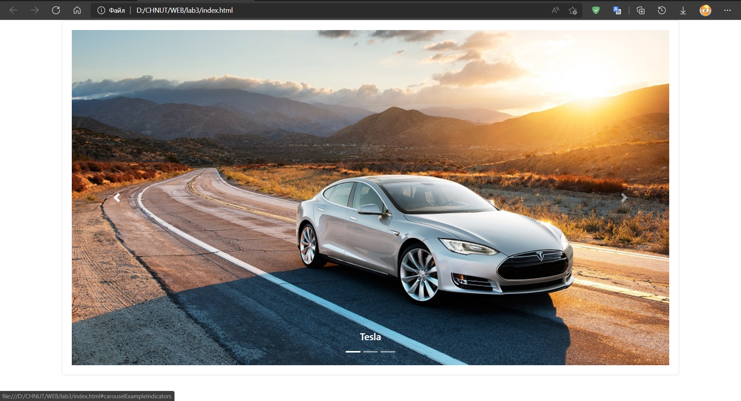

Рисунок 1 – Результат виконання коду завдання

Висновок: ознайомились з кодом Bootstrap та застосовували його на практиці